**Лабораторная работа №1 “Проверка ссылок”**

**Студент :** Есаян Артур

**Группа** **: 21ИС-20**

**№1.** Количество битых ссылок: **8**

[www.yaklass.ru](http://www.yaklass.ru)

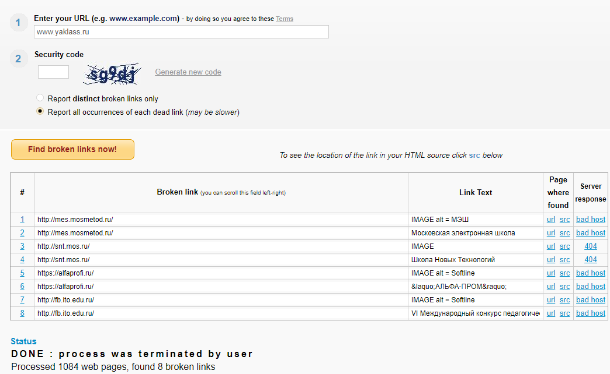

**№2.** Битых ссылок с ощибкой **500** на сайте Якласс **НЕТ**

**№3**.Битые ссылки ошибки **404** сайта Якласс

**URL:**

**№1.** [**http://snt.mos.ru/**](http://snt.mos.ru/) **-** IMAGE

**№2.** [**http://snt.mos.ru/**](http://snt.mos.ru/) **-** Школа новых технологий

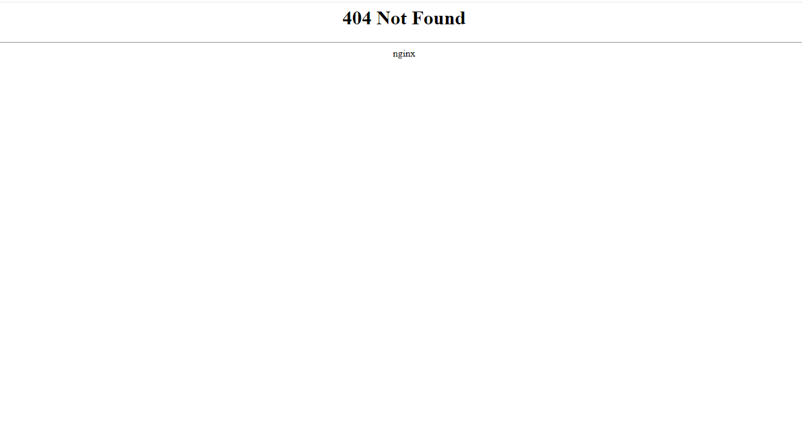

Лабораторная работа №2 «Тестирование юзабилити»

**Студент:** Есаян Артур

**Группа:** 21ИС-20

**Цель работы:** Проанализировать дизайн сайта на соответствие различным критериям.

**Сайт:** <https://www.bmw.ru/ru/>

№1



№2 Визуальная иерархия Есть

№3 Золотое сечение Есть

№4 Баланс Есть

№5 Контраст

№6



**Лабораторная работа №3 «Тестирование бизнес-логики»»**

**Студент :** Есаян Артур Эдгарович

**Группа :** 21-ИС-20

**Сайт:** naumochkin-as.ru

**Ссылка:** <https://naumochkin-as.ru/login/index.php>

1. Все формы и ссылки скачивания проверены и работают исправно

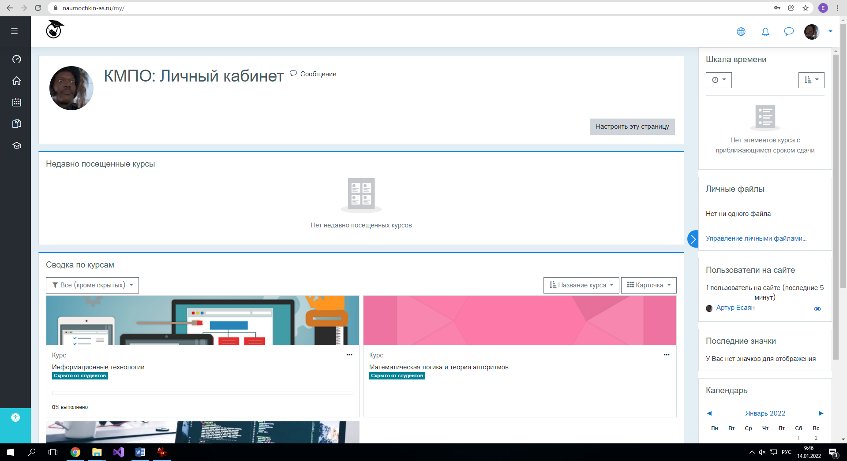

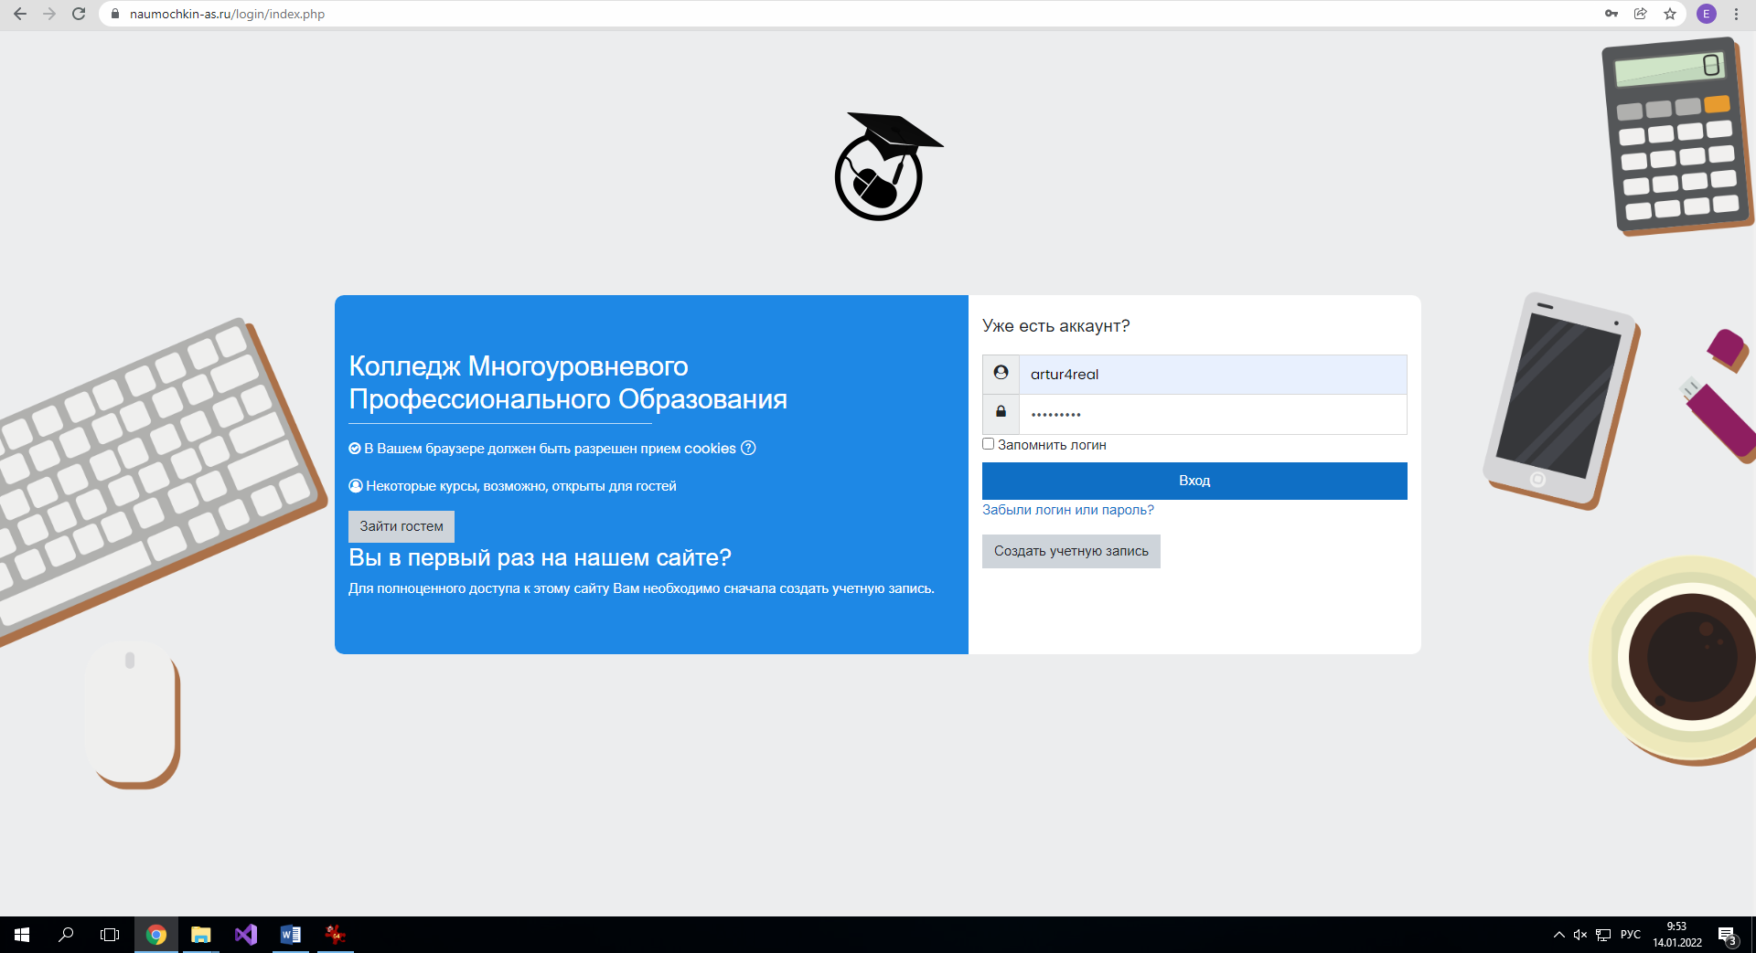

1. После введения некорректных данных в форму сайта, он успешно нашел ошибки

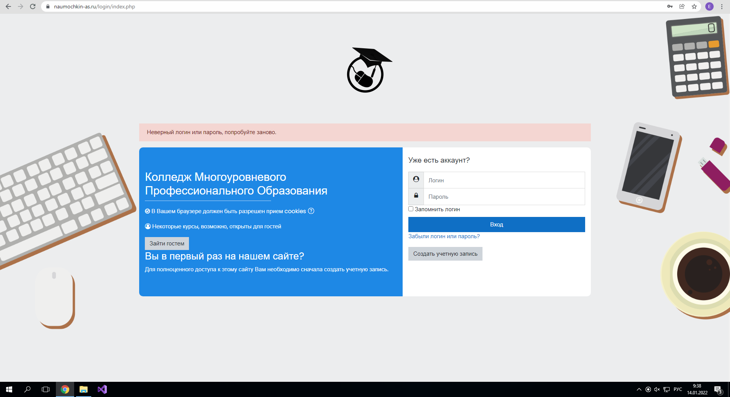

**3.** Капчи нету

**4.** На почту успешно поступило сообщение о успешной регистрации и дальнейших действий

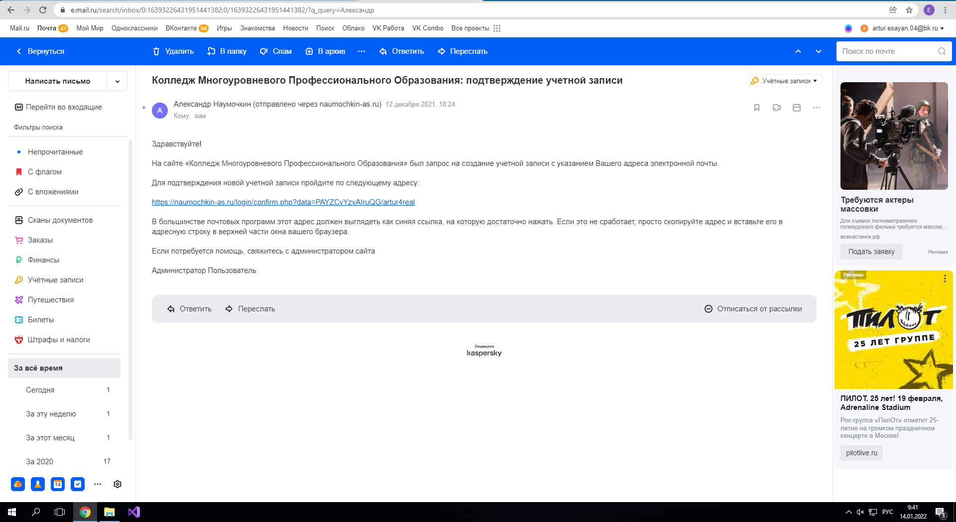

**Лабораторная работа 5 “Тестирование навигации”**

**Студент:** Есаян Артур

**Группа:** 21ИС-20

**Сайт:** <https://www.rsvpu.ru/> (РГППУ)

**1.** Все выпадающие меню работают исправно

**Скриншоты:**



Скриншот 1

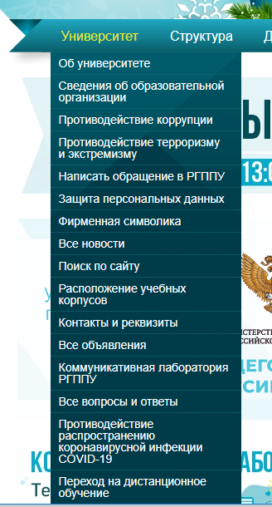

Скриншот 2

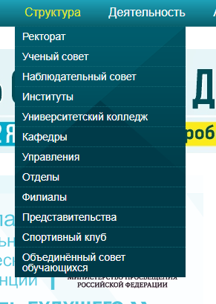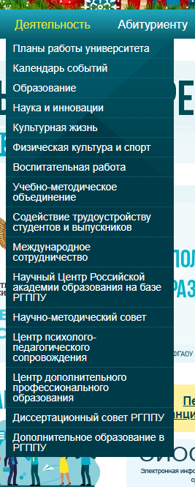

Скриншот 3 Скриншот 4

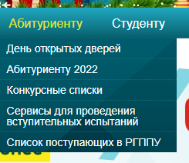

Скриншот 4

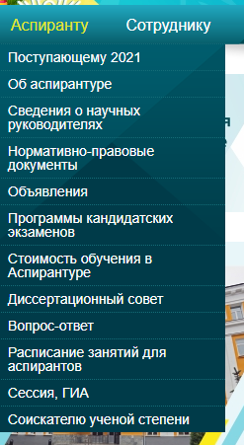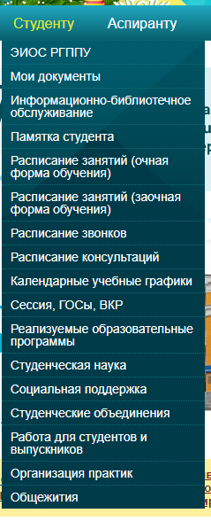

Скриншот 6

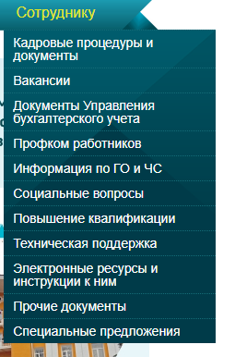

Скриншот 5

**2. Количество последовательных переходов чтобы найти “вопросы для собеседования”: 5 перехода**

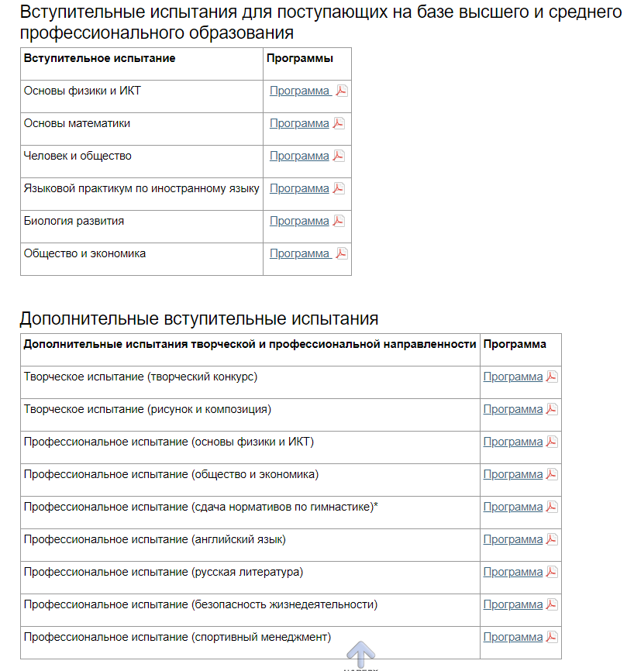

1. **Главная информация на сайте, которую пользователь видит в первую очередь.**

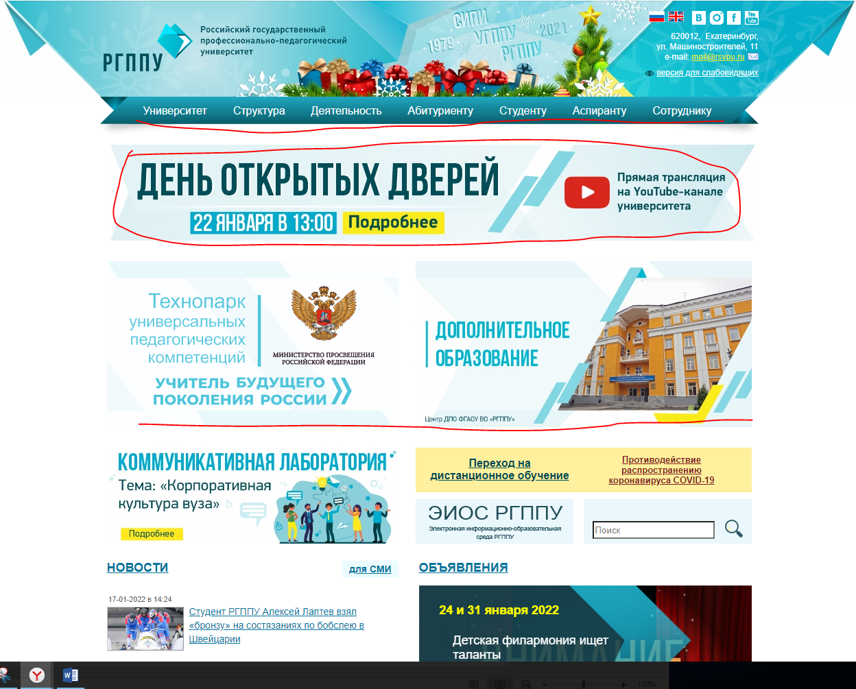

**4. Релультаты поиска по сайту “стипендия” и “приказ о стипендиальном обеспечении”.**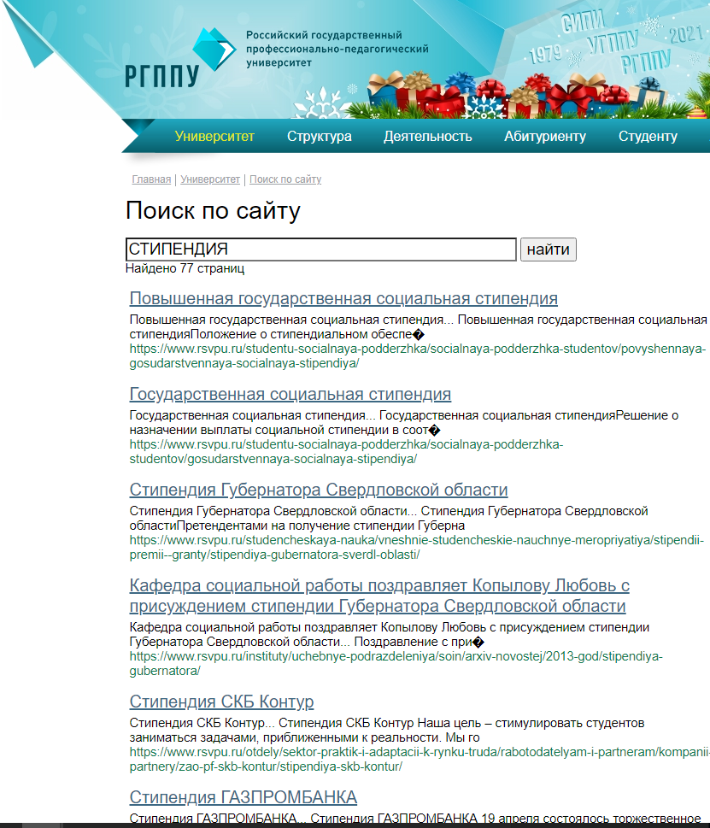

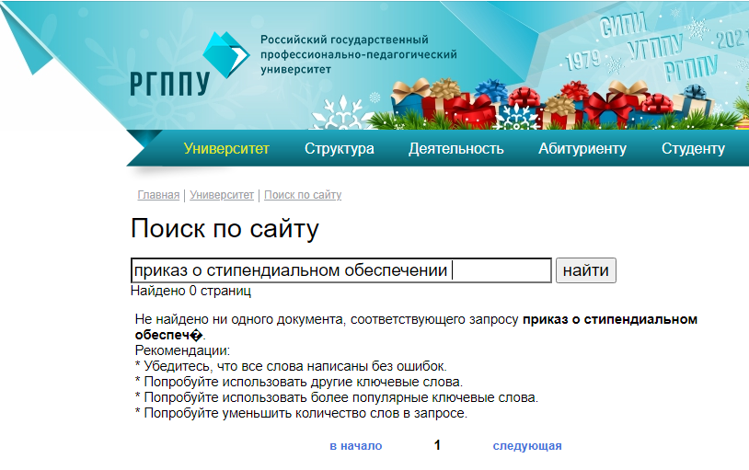

# Лабораторная работа № 8

# Тестирование программ методом «белого ящика»

**Студент:** Есаян Артур

**Цель работы:** изучить методы тестирования логики программы.

**Ход работы:**

**Задание 1** Разработать программу

Даны длины сторон треугольника, определить вид треугольника и его площадь. Выполнить контроль вводимых чисел.

**Ограничения:**

- три числа не могут быть определены как стороны треугольника:

- если хотя бы одно из них меньше или равно 0,

- сумма двух из них меньше третьего.

Задание 2

Подготовить набор тестовых вариантов для обнаружения ошибок в программе, используя методы «белого ящика».

Результаты оформить в виде ведомости.

|  |  |  |  |  |
| --- | --- | --- | --- | --- |
| А | В | С | Ожидаемый результат | Объект проверки |
| 10 | 10 | 10 | Треугольник реализуеться  Треугольник равнсторонний  43,3 | Программа работает |
| 56 | 23 | 44 | Треугольник равнсторонний  Треугольник реализуеться  461,65 | Программа работает |
| 76 | 24 | 67 | Треугольник реализуеться  Треугольник равнсторонний  740,58 | Программа работает |
| 76 | 24 | 675 | Треугольник не реализуеться | Программа не работает |
| 11 | 77 | 00 | Треугольник не реализуеться | Программа не работает |
| 19 | 19 | 18 | Треугольник реализуеться  Треугольник равнсторонний  142,87 | Программа работает |

Подпись студента

Подпись студента

Artur